บทที่ 2
ทฤษฎีคลื่นไฟฟาหัวใจ

หัวใจเปนอวัยวะที่สําคัญที่มากที่สุดอยางหนึ่งของรางกาย ทําหนาที่สูบฉีดโลหิตใหหมุนเวียนไป
ทั่วรางกายโดยที่การหดตัวหรือพองตัวอยางสม่ำเสมอของหัวใจเพื่อสงโลหิตไปทั่วรางกายนั้น จะถูก
ควบคุมการทํางานดวยกลามเนื้อพิเศษที่เรียกวา กลามเนื้อหัวใจ (Myocardium) การหดตัวและพองตัว
ดังกลาวนี้ทําใหเกิดศักดาไฟฟา (electric potential) กระจายไปสูสวนตางๆ ของรางกาย ดังรูปที่ 2.1
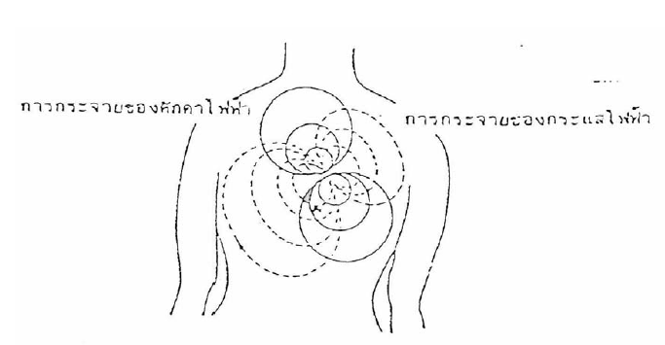
รูปที่ 2-1 แสดงการกระจายของศักดาไฟฟาบนผิวหนัง มีลักษณะเหมือนอิเล็คทริกไดโพล1

2.1 สัญญาณไฟฟาหัวใจ (Electrocardiogram)
สัญญาณไฟฟาหัวใจเกิดจาการทํางานของหัวใจ ซึ่งมีเซลลประสาทและเซลกลามเนื้ออยู พิจารณา
หัวใจเปนเสมือนเครื่องกำเนิดไฟฟ า ซึ่งบรรจุอยู่ภายในก้อนตัวนําคือ รางกาย ศักดาไฟฟาที่เกิดขึ้นจะ
กระจายออกจากขั้วบวกไปตามส่วนต่างๆ ที่บนผิวหนังของรางกายและเขาที่ขั้วลบเสมือนเปนอิเล็คตริก
ไดโพล (electric dipole) สามารถวัดศักดาไฟฟาตกครอมระหวางจุดใดๆ ที่ อยู่บนผิวหนังของรางกายได
ศักดาไฟฟาจากหัวในที่วัดไดระหวางจุดตางๆ จะไมเหมือนกันขึ้นอยูกับมุมและระยะทางของตำแหนงที่
วัดกระทําตอแกนหัวใจ ศักดาไฟฟาที่วัดไดนี้เรียกวา สัญญาณไฟฟาหัวใจ (Electrocardiogram) หรือ ECG

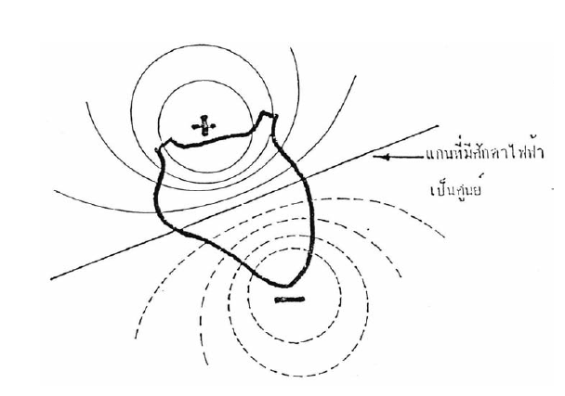
รูปที่ 2-2 แสดงการกระจายของศักดาไฟฟาบนผิวหนัง มีลักษณะเหมือนอิเล็คทริคไดโพล2

ดังที่ไดกลาวมาแลววา การทํางานของหัวใจจะเกี่ยวเนื่องกับศักดาไฟฟาขั้นตอนตอไปนี้เปนการ
เกิดคลื่นไฟฟาหัวใจ
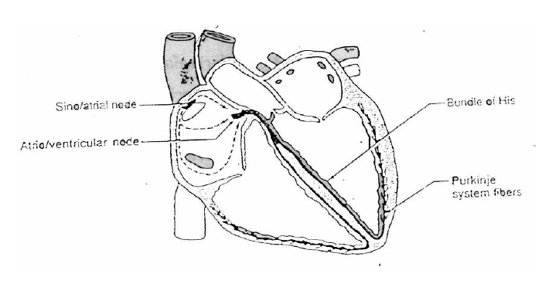
รูปที่ 2-3 แสดงทางเดินของคลื่นไฟฟาหัวใจ

1. การกระตุนจะเกิดจากจุด ซายนาวเทรียลโหนด หรือ เอสเอโหนด (sino/atrial node: S/A node)
กลามเนื้อหัวใจจะเปนแบบที่มี ลักษณะตางจากกลามเนื้อหัวใจสวนอื่นๆ มันจะปนทั้งกลามเนื้อและเหมือนกับกลามเนื้อลาย (skeletal muscle) กลามเนื้อลายเปนสวนที่ใชในการเคลื่อนไหว ซึ่งมีคุณสมบัติคลายกับเสนประสาท คือมีความสามารถมีการกระตุนทางไฟฟาได เอสเอโหนด เปนชิ้นของเนื้อเยื่อหัวใจที่สามารถใหการกระตุนไดอยางแรงและเปนเสมือนเพสเมคเกอร (pacemaker) คือนําไปสู การบีบตัวของหัวใจและศักดาไฟฟาที่เกิดขึ้นนี้ก็จะเกิดจากการทํางานของ เอสเอโหนด

2. การบีบตัวของหัวใจหองบน
ดังที่ทราบมาแลววากลามเนื้อหัวใจสามารถกระตุนทางไฟฟาได เมื่อเอสเอโหนดเกิดการดีโพลาไรซ(depolarize) คลื่นของการกระตุนก็จะกระจายไปยังกลามเนื้อหัวใจหองบน (atrial muscle) และมันก็จะบีบตัวสงแรงของโลหิตไปยังหัวใจหองลาง เพื่อใหหัวใจหองลางมีโลหิตบรรจุอยู่เต็ม

3. การกระตุนของ เอทรีโอเวนทรีกูลาโหนด หรือ เอวีโหนด (Atrio/ventricular: A/V node)
ณ บริเวณตอนใตของหัวใจหองบนขวา (Right atrium) จะเปนสวนของเนื้อเยื่อหัวใจอีกอันหนึ่งที่
สามารถมี การเกิดการกระตุนไดอยางสูง คือ เอวีโหนด เมื่อคลื่นของการกระตุนหองบนมาถึงที่จุด เอวี
โหนด มันก็จะถูกดีโพลาไรซ อีก และการดีโพลาไรซนี้จะแยกไปยังแขนงของโปรตีนชนิดหนึ่งที่เรียกวา
บันเดิล ออฟ ฮีส (Bundle of his)

4. การแพรกระจายลงสูด้านลางของบันเดิลออฟฮีส
นั่นคือการไหลผานของกระแสกระตุนจากหัวใจหองบนไปสูหองลาง และจะผานการกระตุนลงไปเริ่มทางดานลางของหัวใจหองลาง การบีบตัวก็จะเริ่มจากสวนลางของหัวใจหองลาง

5. ระบบเพอรกิ้นไฟเบอร (Purkinje system fibers)
เปนสวนตอเชื่อมระหวางการกระจายลงมาทางดานลางของ บันเดิลออฟฮีส และการบีบตัวของหัวใจหองลางซึ่งใชระบบเพอรกิ้นไฟเบอร

6. การบีบตัวของหัวใจหองลาง
เปนเฟสสุดทายของการทํางานของหัวใจ (Cardiac cycle) หัวใจหองลางจะเปนเครื่องสูบฉีดโลหิตในระบบหลอดโลหิตหัวใจ ทําหนาที่สงโลหิตไปยังปอด (จากหัวใจหองลางขวา) และสงไปเลี้ยงอวัยวะของรางกาย (จากหัวใจหองลางซาย) ดังนั้นโหลดของหัวใจหองลางซายจะมากกวาห องลางขวา ผนังของหัวใจหองลางซายก็จะมีขนาดใหญและแข็งแรงกวาหองลางขวา

2.2 ศักดาไฟฟ้ารวมของการทำงานของหัวใจ
ศักดาไฟฟ้ารวมที่เกิดขึ้นในรอบการทำงานของหัวใจนั้นสามารถวัดได้โดยใช้อิเล็กโทรดที่ติดต่อบริเวณผิวหนังของร่างกายได้ทุกๆแห่งโดยในรูปที่ 2-4 แสดงให้เห็นถึงได้อะแกรมของศักดาในแต่ละเฟสของการทำงานของหัวใจ กราฟเส้นล่างจะเป็นผลของการวัดที่ผิวหนังโดยใช้อิเล็กโทรดซึ่งเป็นผลรวมของการทำงานทั้งหมดใน 1 รอบการทำงานของหัวใจ โดยคลื่นไฟฟ้าหัวใจที่วัดได้ระหว่างจุกต่างๆจะไม่เหมือนกันขึ้นอยู่กับมุมและระยะทางของตำแหน่งที่การวัดกระทำต่อหัวใจ (Heart axis) สัญญาณไฟฟ้าหัวใจที่วัดไดจากคนปกติ ในแตละช วงสัญญาณจะมีชื่อเรียกแทนด วยตัวอักษร P, Q, R, S, T, U ซึ่งจะมีความสัมพันธกับการทํ างานของหัวใจในช่วงต่างๆ ภายในหนึ่งรอบของการเตนของหัวใจ ซึ่งแตละชวง
ของสัญญาณจะมีความหมายตอไปนี้

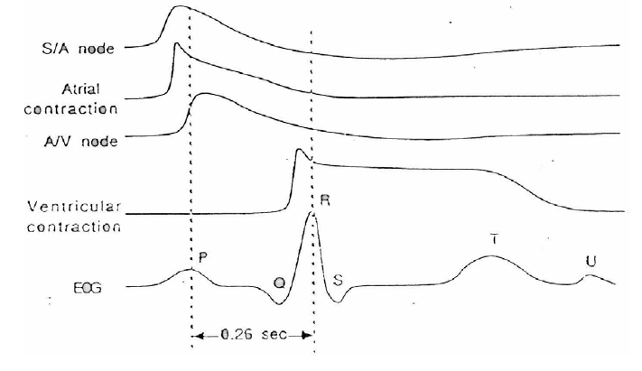
รูปที่ 2-4 แสดงสวนประกอบของคลื่นไฟฟาหัวใจ

สัญญาณ P: เกิดจากการทํางานของหัวใจหองบนจะมีคาบเวลาประมาณ 80-120 มิลลิวินาที
สัญญาณ QRS: เกิดจากการทํางานของหัวใจหองลางจะมีคาบเวลาประมาณ 80-100 มิลลิวินาที และ
สัญญาณ R: จะมีขนาดใหญที่สุ ด เนื่องจากหัวใจหองลางจะตองบีบโลหิตสงไปยัง ทุกส่วนของรางกาย
ผานผนังของหัวใจหองลาง จึงมีความหมายมากกวาสวนอื่น
สัญญาณ T: เกิดจากการคลายตัวของกลามเนื้อหองลางจะมีคาบเวลาประมาณ 200 มิลลิวินาที และมี
ขนาดประมาณ 30 เปอรเซ็นตของขนาดสัญญาณ R
สัญญาณ U: ยังไมทราบสาเหตุการเกิดที่แนนอน แตสันนิษฐานวานาจะเกิ ดจากการกลับคืนสูระดั บ
ศักดาไฟฟาขณะอยูนิ่งอยางชาๆ ของกลามเนื้อหัวใจหองลางหรือที่ เรียกวา ศักดาไฟฟาตามหลัง (After
Potential)
2.3 การกระจายคลื่นไฟฟาหัวใจบนผิวหนัง
การเคลื่อนที่ ของอิออนภายในเซลลของเนื้อเยื่อหัวใจทําใหเกิดศั กดาไฟฟ าทํางาน (Action
Potentials) และทําใหหัวใจเตน การเคลื่อนที่ของอิออนภายในเซลลกลามเนื้อหัวใจ จะรวมกันเปนการไหล
ของกระแสไฟฟ า และเปนผลทําใหเกิดความตางศักดาไฟฟาภายนอกเนื้อเยื่อและที่บริเวณผิวหนังของรางกาย การไหลของกระแสจะเกิดขึ้นเฉพาะเวลาที่เกิดการกระจายของศักดาไฟฟาทํางานเทานั้น เชน
ในชวงของคลื่น QRS หรือ ในระหวางที่เซลลกลับคืนสูสภาพอยูนิ่ง เชน ในชวงคลื่น T

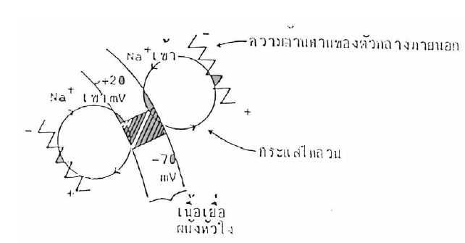

รูปที่ 2-5 แสดงศักดาไฟฟาทํางานในเนื้อเยื่อของกลามเนื้อหัวใจ

ศักดาไฟฟาทํางานในเนื้อเยื่อของกลามเนื้อหัวใจกระจายลงลาง โซเดียมอิออนเคลื่อนที่เขาสู
บริเวณที่แรเงา เปนผลใหเกิดการเปลี่ยนแปลงศักดาไฟฟาจาก –70 มิลลิโวลต ในขณะที่เซลลอยู่นิ่งเปน 20
มิลลิโวลต การเคลื่อนที่ ของอิออนเหลานั้นรวมกันเป นกระแสไฟฟ าไหลเป นทางวงกลมผานความ
ตานทานของตัวกลางภายนอกทําใหเกิดศักดาไฟฟาตกครอม และมีขั้วดังรูป บริเวณที่ อยู่ดานหนาของการ
กระจายศักดาไฟฟาทํางานจะเปนบวก เมื่อเปรียบเทียบกับบริเวณที่อยู่ดานหลัง
การกระจายของศั กดาไฟฟ าของคลื่น R บนผิวหนังของรางกาย วัดความตางศักดาไฟฟาเหลานี้
บนผิวหนังของรางกายโดยการติดอิเล็กโทรดบนผิวหนัง ทําการขยายศักดาไฟฟาแลวแสดงผลออกมาเปน
สัญญาณไฟฟาหัวใจ การเคลื่อนยายอิเล็กโทรดไปที่ตำแหนงตางๆ บนรางกายจะมีผลทําใหขนาดของ
ศักดาไฟฟาที่วัดเปลี่ยนแปลง หรือสัญญาณอาจจะกลับหัวกันได ดวยเหตุนี้เอง การวัดคลื่นไฟฟาหัวใจจึง
ตองกําหนดตําแหนงของอิเล็กโทรดบนรางกายใหไดเหมาะสม

2.4 อุปกรณตรวจจับคลื่นสัญญาณไฟฟาหัวใจ อิเล็คโทรด (Electrode)
การวัดคลื่นไฟฟาหัวใจให ได ผลดี โดยไม เกิดสัญญาณรบกวนเนื่ องจากความไม เสถียรทาง
สัญญาณไฟฟา ก็โดยการใชอิเล็คโทรดชนิด ซิลเวอร-ซิลเวอรคลอไรด (silver-silver chloride) ดังแสดงใน
รูป 2.2 อิเล็คโทรดเหลานี้สามารถทําขึ้นได งายโดยการเคลือบซิลเวอรคลอไรดลงบนอิเล็คโทรดที่ เปนเงิน
บริสุทธิ์ด วยกระบวนการทางไฟฟา กระแสดไฟฟาไหลผานอิเล็คโทรดชนิดซิลเวอร-ซิลเวอรคลอไรดได
รวดเร็ว ซิลเวอรคลอไรดที่เคลือบบนอิเล็คโทรดในขณะใชงานที่ขั้วหนึ่งจะบางลงสวนอีกดานหนึ่งจะหนา
ขึ้นซึ่งจะไมมีฟองกาซเกิดขึ้นและไมมีสัญญาณรบกวนเกิดขึ้นที่รอยตอของสารละลายกับอิเล็คโทรด
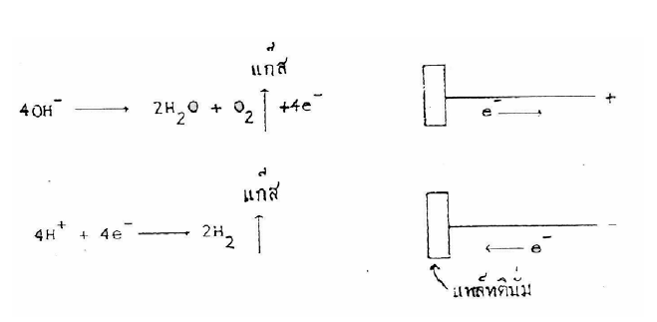
(ก) อิเล็คโทรดทําดวยแพล็ทตินั่ม ซึ่งเปนโลหะเฉื่อยทําใหเกิดฟองกาซที่มีความตานทานสูง และเกิดโพลา
ไรเซชั่นที่รอยตอ
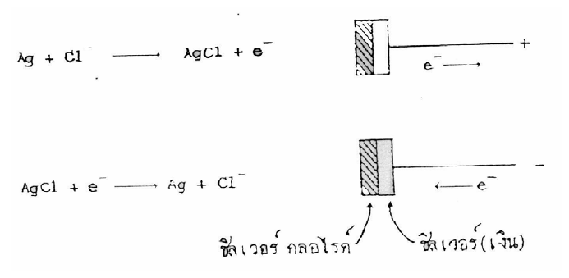
(ข) อิเล็คโทรดชนิดซิลเวอร-ซิลเวอรคลอไรด ซึ่งไวตอปฏิกิริยาเคมีดังนั้นจึงไมมีฟองกาซเกิดขึ้น ความ
ตานทานที่รอยสัมผัสมีความตานทานต่ำและไมเกิดโพลาไรเซชั่นที่รอยตอ
รูปที่ 2-6 แสดงปฏิกิริยาเคมีที่รอยตอผิวหนังกับอิเล็คโทรด

2.5 การตรวจวัดคลื่นสัญญาณไฟฟาหัวใจ
2.5.1 ลีดเพิ่มเติมมาตรฐาน (Standard limb leads)
สัญญาณคลื่นไฟฟาหัวใจนั้นมีขนาดใหญเพียงพอที่จะสามารถวัด ณ จุดใดๆก็ ไดบนรางกายแบบ
มาตรฐานมาจากการวั ด โดยการเปรียบเทียบหลายๆคน ตําแหนงมาตรฐาน จะใชในการวัดสัญญาณ
คลื่นไฟฟาหัวใจจากบริเวณแขนและขาของผูปวย โดยใชอิเลคโทรดแบบซิลเวอร -ซิลเวอรคลอไรด
(Silver-Silver Chloride) จํานวน 4 อันคือ ที่ขอมือและขอเทา ดังแสดงในรูป
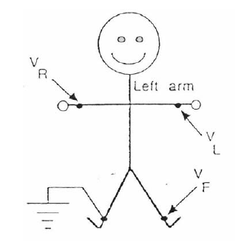
รูปที่ 2-7 แสดงตําแหนงการวัดอิเล็คโทรดในการวัดแบบลีดเพิ่มเติมมาตรฐาน

คําวา “ลีด (lead)” ในที่นี้ไมไดหมายถึงสายสัญญาณ แตหมายถึงลักษณะการตอสัญญาณอินพุ ท
ซึ่งเปนลักษณะเฉพาะทางของเรื่องการวัดคลื่นสัญญาณไฟฟาหัวใจ

การวัดสัญญาณคลื่นไฟฟาหัวใจตามมาตรฐานแลวมีวิธีวัดอยู 2 แบบคือ
แบบไบโพลารลิมบลีด (Bipolar Limb Lead)
วิธีนี้จะวางขั้วไฟฟา (Electrode) ระหวางแขนและขา ซึ่งเปนการวัดการเปลี่ยนแปลงระหวางจุด 2
จุดซึ่งมีมาตรฐานของตําแหนงที่จะวางขั้วไฟฟา 3 แบบ ดังรูป 2.8
ลีด I (Lead I) จะใชขั้วไฟฟาวัดศักดาที่แขนขวาและแขนซายเทียบกันโดยใชศักดาไฟฟาจาก
แขนขวาเปนสัญญาณอางอิง
ลีด II (Lead II) จะใชขั้วไฟฟาวัดศักดาที่แขนขวาและแขนซายเทียบกันโดยใชศักดาไฟฟาจาก
แขนขวาและแขนซายเปนสัญญาณอางอิง
ลีด III (Lead III) จะใชขั้วไฟฟาวัดศักดาที่แขนซ ายและแขนซายเทียบกันโดยใชศักดาไฟฟา
จากแขนขวาและแขนขวาเปนสัญญาณอางอิง
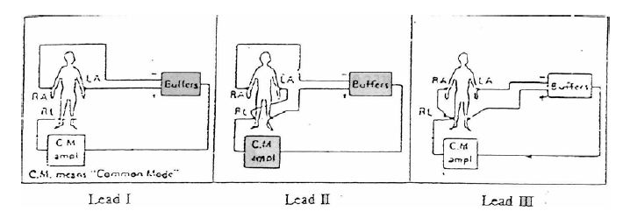
รูปที่ 2-8 แสดงวิธีวัดคลื่นไฟฟาหัวใจแบบไบโพลารลิมบลีด (Bipolar Limb Lead)

แบบยูนิโพลารลิมบลีด (Unipolar Limb Lead)
วิธีนี้สามารถตรวจสอบบริเวณหัวใจไดอยางสะดวกดังในรู ป 2.8 ที่ ขั้วไฟฟาของแขนและขาจะ
รวมความตานทานเขาดวยกันเป นจุดหนึ่ง และบันทึกการเปลี่ยนแปลงศักดาไฟฟาระหวางขั้วไฟฟาทั้ง 6
อันที่วางไวบนหนาอก
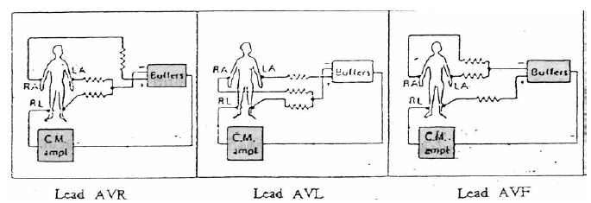
รูปที่ 2-9 แสดงวิธีวัดคลื่นไฟฟาหัวใจแบยูนิโพลารลิมบลีด (Unipolar Limb Lead)

2.6 ตําแหนงสําหรับการวัด
สําหรับการวัดสัญญาณการเตนของหัวใจสามารถอานไดจากหลายๆ จุดบริเวณหน าอก ในรูป 2.9 จะแสดงตําแหนงบนหนาอก 6 ตําแหนงซึ่งใชเปนขั้วสําหรับการวัด การเปลี่ยนตําแหนงของขั้ววัดเพียง
เล็กนอยก็ ทําใหรูปคลื่นที่ได มีความเปลี่ยนแปลงไปคอนขางมาก เนื่องจากวาแรงดันที่ผลิ ตออกมาจาก
กลามเนื้อนั้นเดินทางออกมาในลั กษณะ 3 มิติและเครื่ องวัดคลื่นไฟฟาหัวใจนั้นจะทําการตรวจนับเฉพาะ
ผลรวมของเวกเตอรของแรงดันในทิศทางระหวางขั้วอิเล็กโทรด 2 อันหรือพูดอีกอยางหนึ่งวาการวาดรู ป
คลื่นสัญญาณเปนเพียงการดูเพียงมิติเดียวของรูปคลื่นที่เดินทางผานหัวใจซึ่งการเลื่อนตําแหนงของจุดวัดที่
ตางกันออกไปก็เหมือนกับการดูรูปคลื่นเดิมในมุมมองที่ตางออกไป
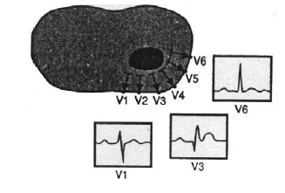
รูปที่ 2-10 แสดงภาพตัดขวางของหนาอกซึ่งจะแสดงจุดวัด 6 ตําแหนงซึ่งสัมพันธกับการทํางานของหัวใจ

ในรูป 2.11 เปนตําแหนงจุดวัดที่เหมาะสมซึ่งขั้วอิเล็คโทรดดานหนึ่งจะตองตอบริเวณแขนหรือ
ขาดานซาย สวนขั้วอิเล็คโทรดอีกดานจะตอกับจุดตอบริเวณหนาอก การปรับตําแหนงของขั้วอิเล็คโทร
ดเพียงเล็กนอยจะทําใหสัญญาณที่ไดออกมาเปลี่ยนแปลงไปมาก
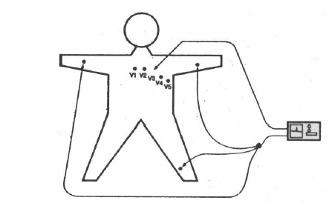
รูปที่ 2-11 แสดงการวางสายสําหรับการตรวจวัดตําแหนง บนแขนและขาดานซาย จะใชเปนจุดสราง
แรงดันอางอิง

2.7 ปัญหาที่เกิดขึ้นจากการตรวจวัดสัญญาณ
2.7.1 ความเพี้ยนเนื่องจากความถี่ (Frequency distortion)
อิเล็คโตรคาดิโอแกรมจะไมพบผลตอบสนองความถี่ที่เปนมาตรฐานแตจะมีคามเพี้ยนเนื่องจากความถี่ นั้นจะเกิดขึ้นบอยใน EKG ดังแสดงในรูป 2.12 ซึ่งแสดงลั กษณะของความถี่ ที่ รบกวนในคลื่น
สัญญาณไฟฟาหัวใจ
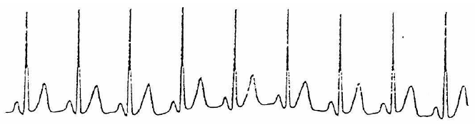
(ก) แสดงคลื่นสัญญาณไฟฟาหัวใจของคนแสดงคลื่นสัญญาณไฟฟาหัวใจ ของคนปกติในชวงความถี่ 0.02
– 150 Hz
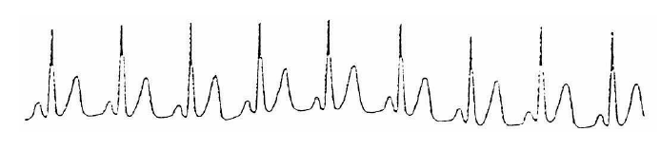
(ข) แสดงคลื่นสัญญาณไฟฟาหัวใจที่บันทึกในชวงความถี่ 0.02 – 25 Hz ในกรณีมีความเพี้ยนที่ความถี่สูง
ทําใหองคประกอบของสัญญาณคลื่นหัวใจที่ความถี่สูงกวา 25 Hz หายไปและมีการลดลงของแอมปลิจูดที่
มุมของคลื่น QRS
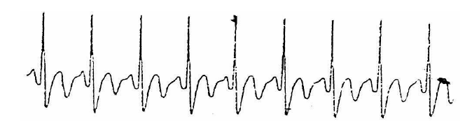
(ค) แสดงคลื่นสัญญาณไฟฟาหัวใจที่บันทึกในชวงความถี่ 1 – 150 Hz ในกรณีมีความเพี้ยนที่ความถี่ต่ำทํา
ใหองคประกอบของสัญญาณคลื่นหัวใจที่ความถี่ต่ำกวา 1 Hz หายไป
รูปที่ 2-12 แสดงผลของความถี่ที่รบกวนคลื่นสัญญาณไฟฟาหัวใจ

2.7.2 ความเพี้ยนที่สภาวะอิ่มตัวหรือคัทออฟ (Saturation or cutoff distortion)
คาออฟเซตโวลท เตจหรือสวนขยายที่ไมเหมาะสมในอิเล็คโตรคาดิ โอกราฟจะทําให เกิดความเพี้ยนปรากฏในคลื่นสัญญาณไฟฟาหัวใจ ดังรู ป 2.13 (ก) ซึ่งแสดงรูปคลื่นสัญญาณไฟฟาหัวในปกติ รูป (ข) แสดงลักษณะรูปคลื่นที่มีความเพี้ยนที่สภาวะอิ่มตัวในกรณีการรวมคาแอมปลิ จูดของสัญญาณอินพุทและสวนขยายที่อิ่มตัว (ดานที่เป นซีกบวก) ทําใหแอมปลิจูดของคลื่น QRS หรือ พีค (peak) ของสัญญาณ
คลื่นไฟฟาหัวในถูกตัดออกไปเพราะเอาทพุทของสวนขยายไมสามารถเกินคาโวลทเตจอิ่มตั ว รู ป (ค)
แสดงลักษณะรูปคลื่นที่ มีความเพี้ยนที่สภาวะอิ่มตัว (ในดานที่เปนซีกลบ) ทําใหแอมปลิจูดของคลื่น QRS
หรือ พีค (Peak) ของสัญญาณคลื่นหัวใจที่ถูกตัดออกไปดังรูป
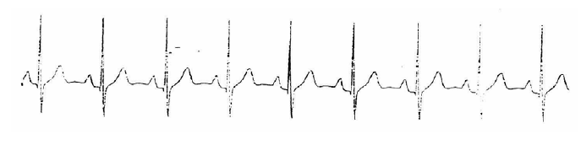
(ก) แสดงรูปคลื่นสัญญาณไฟฟาหัวใจที่เปปกติ
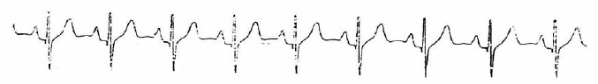
(ข) แสดงลักษณะรูปคลื่นสัญญาณไฟฟาหัวใจที่มีความเพี้ยนที่สภาวะอิ่มตัวในซีกบวก
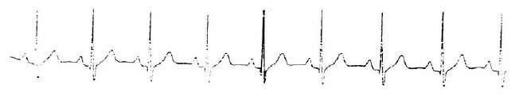
(ค) แสดงลักษณะรูปคลื่นสัญญาณไฟฟาหัวใจที่มีความเพี้ยนที่สภาวะอิ่มตัวในซีกลบ
รูปที่ 2-13 แสดงความเพี้ยนที่ สภาวะอิ่มตัวหรือคัทออฟ

2.7.3 กราวดลูป (Ground Loop)
กราวดลูปเกิดจากการเดินสายภายในวงจรหรือการออกแบบลายวงจรไมดีทําใหศักดาที่จุดกราวด มีคาศักดาไมเทากัน ทําให กระแสไหลจากกราวดของวงจรที่มีศักดาสูงกวาไปยังกราวดของวงจรที่มีศักดาต่ำกวาดังแสดงในรูป 2.14 (ก) เปนผลทําใหเกิดการรบกวนขึ้นภายในระบบซึ่งแกไขไดโดยการเดินสาย
ภายในวงจรหรือการออกแบบลายวงจรซึ่งใหกราวดแตละวงจรไปรวมกันที่จุ ดๆเดียวกันกับกราวดของ
แหลงจายไฟดังรูป 2.14 (ข) ทําใหศักดาของกราวดเทากันหรือใกลเคียงกันมากที่สุดเทาที่จะเปนไปได
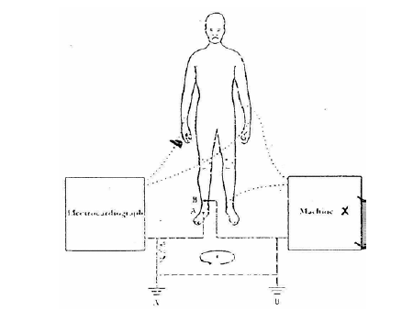
(ก) แสดงตัวอยางกราวดลูปที่เกิดระหวางเครื่องอิเล็คโตรคาดิโอกราฟกับเครื่องมือทางอิเล็คโทรนิกส์
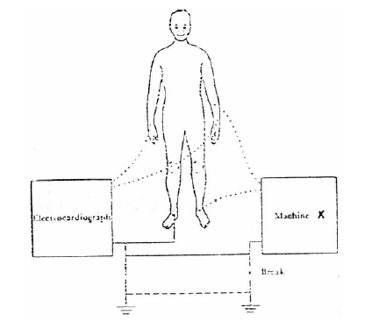
(ข) แสดงตัวอยางการแกการเกิดกราวดลูปของวงจรทั้งสอง
รูปที่ 2-14 แสดงกราวนด์ลูป

2.7.4 การแทรกสอดจากสัญญาณไฟฟา
สัญญาณทางไฟฟา 50 Hz ที่มีอยู่ในอุปกรณไฟฟาที่ใชไฟบ้าน 220 โวลต จะถูกขยายออกแบบคอมมอนโหมด (common mode) ทําใหไดสัญญาณดังรู ป 2.15 (ก) ซึ่งถ้าหากวงจรสวนขยายความแตกตางมีคอมมอนรีเจ็คชั่นเรโช (Common-mode-rejection ratio: CMRR) ก็จะทําใหสัญญาณรบกวนมีขนาดเล็กลงไปอีกก็สามารถกระทําไดโดยต่อสัญญาณคลื่นหัวใจผ่านวงจรกรองความถี่แบบลดทอนความถี่ที่ 50 Hz ก็จะทําใหสัญญาณรบกวนน้อยลงไปดังในรูป (ข)
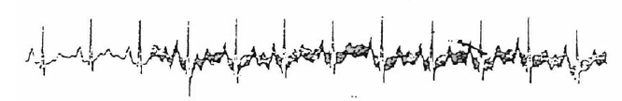
(ก) แสดงสัญญาณรบกวนทางไฟฟา 50 Hz ที่เกิดขึ้นกับสัญญาณคลื่นไฟฟาหัวใจ
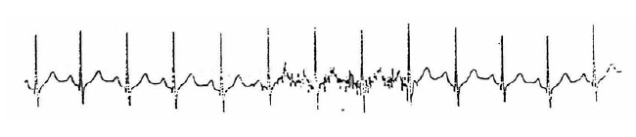
(ข) แสดงสัญญาณคลื่นไฟฟาหัวใจเมื่อผานวงจรกรองความถี่แบบลดทอนความถี่ 50 Hz
รูปที่ 2-15 แสดงการแทรกสอดจากสัญญาณไฟฟา

